**LAPORAN RESMI**

**PRAKTIKUM 12 ARSITEKTUR KOMPUTER**

**“TEMPERATURE SENSOR LCD INTERFACING”**

**Disusun Oleh :**

**Izzuddin Ahmad Afif (2421600011)**

**Dosen :**

**Mohamad Ridwan S.T., M.T.**

**PROGRAM STUDI SARJANA TERAPAN TEKNOLOGI REKAYASA INTERNET**

**DEPARTEMEN TEKNIK ELEKTRO**

**POLITEKNIK ELEKTRONIKA NEGERI SURABAYA**

**2021/2022**

**BAB III**

**ANALISA DAN KESIMPULAN**

* 1. **Hasil Praktikum**

1. Rangkaian Sensor temperatur

1. Source code:

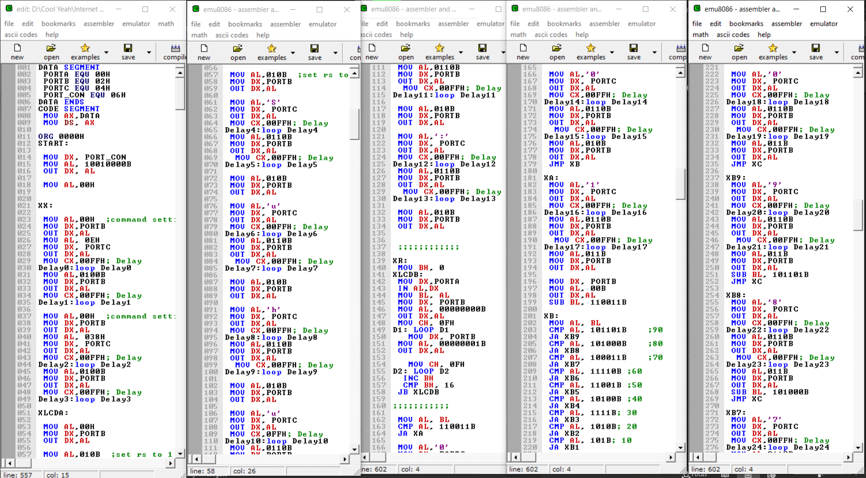

(600an baris pak hehe)

1. Hasil

Tampilan suhu ganjil:

Tampilan suhu negative:

* 1. **Analisa Praktikum**

Pada percobaan kali ini, kita membuat rangkaian interfacing LCD untuk sensor suhu, dengan menggunakan perangkat lm35 sebagai sensor yang mengubah sinyal analog suhu menjadi sinyal analog listrik, kemudian kita sambungkan dengan ADC untuk mengkonversi dari sinyal analog listrik ke sinyal digital, yang kemudian dari sinyal digital itu kita olah sedemikian rupa dengan assembly 8086 untuk menjadi tampilan LCD. Dengan menggunakan VREF 5V, dan nilai V maks dari lm35 adalah 1.5V, serta nilai maks dari 8 bits output ADC (256 step), kita dapatkan nilai step sebesar sekitar 76,5. Dari nilai step tersebut, saya mengonversi menjadi tampilan lcd dengan seleksi substraksi ratusan, puluhan dan satuan. Kelemahan dari rangkaian saya ini adalah hanya menunjukkan nilai kelipatan 2, karena 1 step bernilai sekitar 1,96 Volt, jadi saya bulatkan, serta tidak dapat menampilkan hasil suhu dibawah 0, karena sinyal dari ADC akan tetap 0000 0000 setelah suhu melewati 0 derajat.

* 1. **Kesimpulan**

1. Kita mempelajari tentang Interfacing LCD sensor suhu
2. Kita belajar tentang konversi sinyal analog ke digital